Name: ………………………………. Name: …………………………
www.zauberhafte-physik.net 9-Anleitung Kurvenfahrt 1-2 – Thema: Magnetismus - Stand: 18.02.2020
Die Kurvenfahrt (9)
Lesestreifen
Hinweis für Lehrkräfte:
Die Kinder in Zweier-Gruppen einteilen. Jede Gruppe bekommt: 1 Anleitung, 1 Bleistift und 1 Lesestreifen.
Dann die Materialien und die Funktion des Lesestreifens erklären; die Wörter auf der Anleitung unterstreichen lassen. Auf die Eigenschaften des Neodym-Magneten hinweisen.
Die folgenden drei Sätze laut lesen lassen – erst dann die Kinder die Materialien holen lassen:
Legt den Lesestreifen unter den Text und wechselt euch beim Lesen ab.
Macht einen Haken hinter jeden Satz, den ihr gelesen habt.
Schreibt eure Vornamen auf dieses Blatt.
Nehmt die Anleitung und holt euch gemeinsam vom Materialtisch:
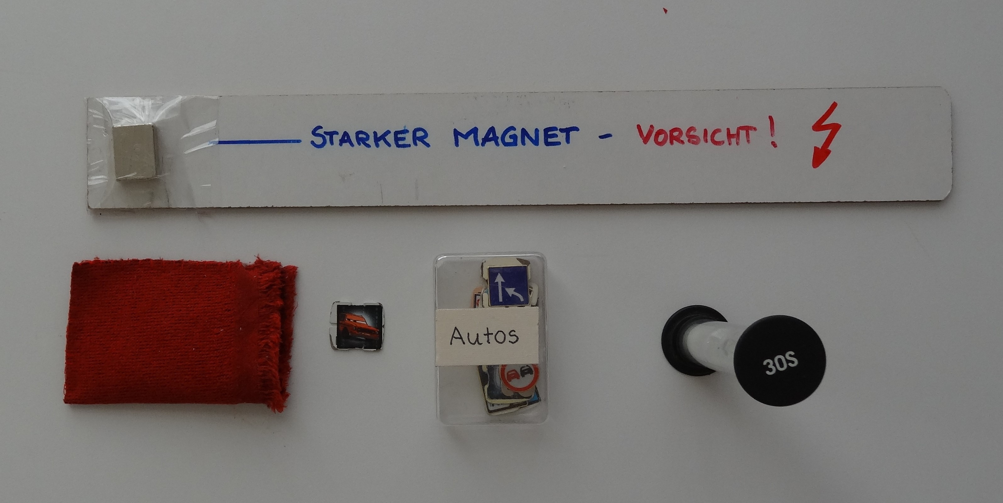
1 Pappe mit Plastikhülle und Rennstrecke
1 „Auto“
1 Sanduhr für 30 Sekunden
1 Holzleiste mit einem Magneten und einer Kappe
2 Steine
Vorsicht: Der Magnet darf nicht mit einem Handy oder einer Uhr in Berührung
kommen. Seine Magnetkraft ist riesig.

Bereitet die Kurvenfahrt vor.
- Einigt euch, wer „Fahrer“ und wer „Schiedsrichter“ ist:
der Fahrer bekommt: Auto und Holzleiste,
der Schiedsrichter bekommt: Sanduhr, Versuchsanleitung und Bleistift.

Bevor ihr anfangt, müsst ihr die folgenden Regeln besprechen:
a. Das Auto muss auf der eingezeichneten Rennstrecke bleiben.
b. Wenn es die Rennstrecke zur Hälfte verlässt, gibt das einen Strafpunkt.
c. Wenn es die Rennstrecke ganz verlässt, gibt das zwei Strafpunkte.
d. Wenn der Fahrer die 30 Sekunden Fahrzeit überschreitet, wird er
disqualifiziert.

Die Kurvenfahrt kann losgehen:
Der Fahrer fasst die Holzleiste am Ende an und schiebt den Magneten unter die Pappe.
Der Fahrer setzt das Auto genau auf die Startlinie und versucht mit dem Magneten Kontakt zu dem Auto herzustellen.
Wenn er das Auto erfasst hat, kann er das Auto mit Hilfe des Magneten
hinter die Startlinie führen.
- Der Schiedsrichter gibt das Zeichen zum Start und dreht die Sanduhr um.
- Der Fahrer versucht das Auto innerhalb von 30 Sekunden über die Rennstrecke zu führen.

Der Schiedsrichter zählt die Strafpunkte und notiert sie in die Liste

 | Strafpunkte  Rennstrecke Stufe 1 |  | Strafpunkte  Rennstrecke Stufe 2
Kind 1
Kind 2
- Tauscht eure Rollen nach dem ersten Rennen.
- Vergleicht eure Strafpunkte.
- Macht noch einen Versuch. Legt dabei Steine als Hindernis in die Rennstrecke.
Ihr könnt noch etwas mit den beiden anderen Rennstrecken trainieren, die in der Plastikhülle stecken

Legt diese Versuchsanleitung zu Seite
und bringt alle Versuchsmaterialien nach vorn:
Pappe, Holzleiste, Auto, Sanduhr und Steine)

Jetzt kommt eine neue Aufgabe
Holt euch einen Scheibenmagneten und sucht euch:
4 Gegenstände, die von einem Magneten angezogen werden und
4 Gegenstände, die der Magnet nicht anzieht.

Hinweis:
Die Materialien, die von einem Magneten angezogen werden, nennt man „magnetisierbar“.
Bei magnetisierbaren Materialien können die kleinen Stoffteilchen oder Elementarmagnete im Material in eine Richtung ausgerichtet werden.
Sie werden dann selbst magnetisch.

Sucht in eurer Schultasche, im Klassenraum und in eurer Kleidung. Vielleicht stellt euch eure Lehrerin auch eine Schachtel mit unterschiedlichen Gegenständen für eure Suche zur Verfügung.

 | Bezeichnung | magnetisierbar | Nicht magnetisierbar
1 | Nagel
2 | Stahl
3 | 1-Cent-Münze
4 | Stahl mit Kupferauflage
5 | 10-Cent-Münze
6 | Legierung aus Kupfer, Aluminium, Zinn und Zink
7 | Kronenkorken von Flaschen

